**Presentación para el líder**

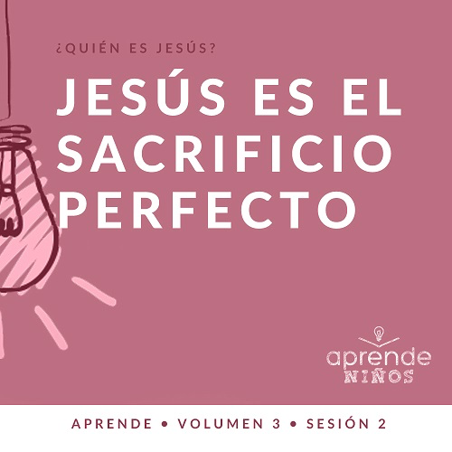

**Resumen del volumen**

**¿Quién es Jesús?**

*En su libro clásico, Mero Cristianismo, C. S. Lewis concluyó que quienes se niegan a creer en la afirmación de Jesús de ser Dios no tienen otra opción que tildarlo de loco o de ser el diablo. Jesús preguntó a sus discípulos quién decía la gente que era Él (*[*Mateo 16:13*](https://ref.ly/logosref/Bible.Mt16.13)*). Ellos le dieron muchas respuestas. Pero luego, Jesús les preguntó: «Y ustedes, ¿quién dicen que soy?». Dos mil años después, posiblemente no haya una pregunta más importante que tengamos que responder, que esa*.

**Resumen de la sesión**

**Jesús es el sacrificio perfecto**

*A lo largo de la historia, vemos que el pueblo de Dios hizo sacrificios imperfectos para redimir los pecados de su gente. Jesús vino a la tierra y vivió una vida sin pecado. Su muerte en la cruz fue el sacrificio perfecto que permitió el perdón de nuestros pecados. Su resurrección nos mostró que Él venció la muerte y fue victorioso*.

**Lección bíblica**

La muerte de Jesús en la cruz

[Juan 19:1–6](https://ref.ly/logosref/Bible.Jn19.1-6), [16–19](https://ref.ly/logosref/Bible.Jn19.16-19), [28–30](https://ref.ly/logosref/Bible.Jn19.28-30)

**Verdad de fe**

Jesús ama al mundo.

**Versículo de fe**

[Juan 3:16](https://ref.ly/logosref/Bible.Jn3.16) (NTV)

«Pues Dios amó tanto al mundo que dio a su único Hijo, para que todo el que crea en él no se pierda, sino que tenga vida eterna».

**Preparación para la sesión**

**Tiempo de preparación para el líder: 20–25 minutos**

|  |
| --- |
| ***Necesitarás***  ***Grupo grande***  *• Biblia*  *• Cantos de adoración (Se sugiere buscar en Internet canciones alegres y dinámicas relacionadas con la Biblia y el tema de la sesión.)*  *• Aquellos grupos que no usen celulares o tabletas también necesitarán:*  *• Proyector o televisor*  *• Computadora o laptop*  *•* ***Diapositiva Verdad de fe***  *•* ***Diapositiva*** *o* ***Video Versículo de fe***  *•* ***Video Lección bíblica***  ***• Diapositivas Punto de enseñanza 1–3***  *• Pizarrón blanco o una hoja grande*  *• Marcador para pizarrón o marcador permanente*  *• Borrador*  *• Cinta adhesiva de pintor (del tipo que se despega fácilmente)*  *• Vaso o jarra de vidrio transparente lleno de agua*  *• Colorante vegetal rojo*  *• Blanqueador o Lejía*  *• Cuchara*  ***Grupo pequeño***  *• Biblias, una para cada niño (en lo posible, todas de la misma versión)*  *• Pizarrón blanco o una hoja de papel grande*  *• Marcador para pizarrón blanco o marcador común*  *• Borrador*  *•* ***Hoja de actividad Grupo pequeño****, una por niño*  *• Lápices*  *Para acceder al contenido y los videos de la sesión desde una computadora, visita:* [*ProyectoCompromisoBiblico.com/Descargas*](https://proyectocompromisobiblico.com/Descargas) |
| ***Preparación***  ***Grupo grande***  *• Descargar los videos y las diapositivas que correspondan.*  *• Elegir cantos de alabanza y tenerlos listos para su reproducción.*  *• Leer la Escritura correspondiente a la lección bíblica y prepararse para enseñarla.*  *• Pegar la hoja de papel a la pared.*  ***Grupo pequeño***  *• Colocar las sillas en un círculo, una silla para cada niño. Si las sillas no se pueden mover, pide a los niños que se sienten en un círculo en el piso.*  *• Imprimir la* ***Hoja de actividad Grupo pequeño****, una hoja por niño.*  *¿Es la primera vez que enseñas* Aprende *para Niños?* Lee la [Guía para el facilitador](https://0b769b0ed3569ef9d18b-f88d8272f61086866d50d048b43ef630.ssl.cf2.rackcdn.com/sites/biblengagementproject/Guia_para_el_facilitador_de_Escucha.pdf). |

**Grupo grande**

**30 minutos**

*Verifica qué materiales se necesitan al comienzo de la sesión.*

**Introducción**

¡Hola! ¡Qué alegría verlos! ¡Hoy aprenderemos sobre la persona más importante de toda la Biblia, Jesús! Él hizo muchas cosas mientras estuvo aquí en la tierra, una de las cosas más importantes fue amar a todas las personas del mundo. Jesús es todo amor: amor por Dios y amor por las personas.

**Verdad de fe**

Hoy hablaremos sobre lo mucho que Jesús ama a todo el mundo. Él nos ama a ti, a mí, a nuestros amigos y a gente que ni siquiera conocemos. Demos un vistazo a nuestra Verdad de fe para decirla todos juntos. **Jesús ama al mundo**.

• *Mostrar la* ***Diapositiva Verdad de fe***.



Digamos la Verdad de fe una vez más mientras apoyamos la mano sobre nuestro corazón. **Jesús ama al mundo.** Ahora, den una vuelta sobre sus pies y díganla una vez más. **Jesús ama al mundo.** ¡Excelente!

**Juego**

**¿Qué es lo que más amas?**

Este juego nos mostrará qué es lo que más amamos. Les leeré dos cosas. Si les gusta más la primera opción, se pararán. Si les gusta más la segunda, se quedarán sentados. ¡A jugar!

• *Lee esta lista de cosas y espera que los niños respondan*.

• *Agrega otras cosas que se te ocurran o pide a los niños que sugieran otras cosas si dispones de tiempo*.

1. Pollo o hamburguesas

2. Helado de chocolate o helado de vainilla

3. Deportes o música

4. Jugar o leer un libro

5. Lo dulce o lo salado

6. Caramelos de chocolate o caramelos ácidos

¡Excelente! Ahora, preparémonos para adorar.

**Adoración**

Una manera de adorar a Dios es con nuestro canto. Adoremos juntos al Señor.

• *Dirige a los niños en una o dos canciones de alabanza. Lee la sugerencia al principio de la sesión*.

**Lección bíblica**

¡Qué bueno es alabar juntos a nuestro Señor! Ahora, leamos la Palabra de Dios. Pero primero les quiero hacer una pregunta. ¿Qué cosas hace la gente para expresar su amor por otras personas? *(Escucha las respuestas)*.

¡Muy buenas ideas! Cuando amamos a alguien, ya sea a nuestros padres, hermanos o amigos, hacemos cosas especiales para que sepan que los amamos. En la historia que veremos hoy, veremos lo que Jesús hizo para mostrar todo lo que Él ama al mundo. Tomen su Biblia o abran la Biblia en el celular. ¡Ah! Antes de leer nuestra historia bíblica, oremos y pidamos a Dios que nos acompañe.

**Oración**

|  |
| --- |
| Querido Dios, ayúdanos a aprender hoy de tu Palabra. Ayúdanos a ver el amor que Jesús nos mostró y a aprender cómo podemos compartir ese amor con los demás. Amén. |

**Video introductorio**

Antes de leer la historia bíblica, veamos este video.

• *Mostrar el* ***Video Lección bíblica***.

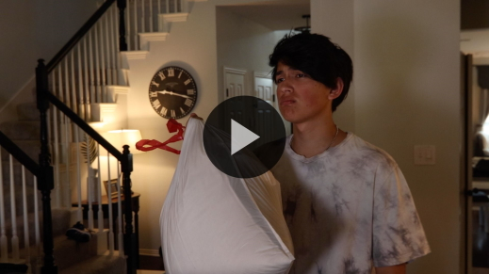

**Historia bíblica**

**La muerte de Jesús en la cruz**

¡Qué manera interesante de introducir nuestra historia bíblica! Antes, vimos cómo podemos mostrar a una persona que la amamos y ustedes sugirieron muy buenas ideas. Pero más que todos nosotros juntos, Jesús mostró amor por todo el mundo. ¿Qué cosas ha hecho Jesús para mostrarnos su amor? *(Escucha las respuestas).* El gesto más grande amor de Jesús fue sorprendente. Veamos cuál fue.

Si quieres seguir la historia bíblica en tu Biblia, busca [Juan 19](https://ref.ly/logosref/Bible.Jn19). Leeremos los versículos [1–6](https://ref.ly/logosref/Bible.Jn19.1-6), [16–19](https://ref.ly/logosref/Bible.Jn19.16-19) y [28–30](https://ref.ly/logosref/Bible.Jn19.28-30).

• *Lee el pasaje bíblico en voz alta*.

• *Para no prolongar el tiempo en el Grupo grande, recomendamos que no sean los niños los que lean*.

• *Opcional: Recuerda a los niños marcar este pasaje con su marcador bíblico, para volver a leerlo en su casa*.

**Enseñanza**

|  |
| --- |
| ***Necesitarás***  *• Pizarrón blanco o una hoja grande*  *• Marcador para pizarrón o marcador permanente*  *• Borrador*  *• Cinta adhesiva de pintor (del tipo que se despega fácilmente)*  *• Vaso o jarra de vidrio transparente lleno de agua*  *• Colorante vegetal rojo*  *• Blanqueador o Lejía*  *• Cuchara*  ***Preparación***  *• Pegar la hoja de papel a la pared.* |

¡Vaya!… Eso no es precisamente en lo que pienso como forma de expresar amor a una persona. Normalmente, pensaría en un regalo, un abrazo, una palabra cariñosa y muchas otras cosas como las que mencionamos antes. Hoy hablaremos sobre cómo al morir en la cruz Jesús es la mejor manera de mostrar su amor por el mundo.

Podemos aprender mucho del gran amor de Jesús por el mundo. Él no tenía que mostrarnos su amor, pero lo hizo. Ese amor es lo que nos da la oportunidad de vivir para siempre con Él en el cielo. Recuerden nuestra Verdad de fe: **Jesús ama al mundo.** Digámosla una vez más. **Jesús ama al mundo**.

**1. Jesús vivió una vida perfecta**.

• *Mostrar la* ***Diapositiva Punto de enseñanza 1***.

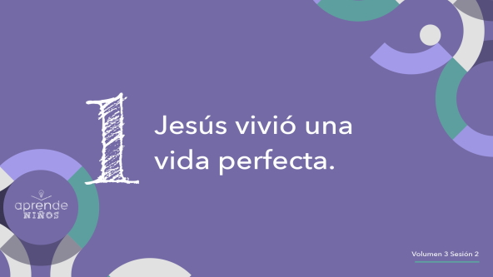

¿Cuáles serían las vacaciones perfectas para ustedes? *(Escucha las respuestas).* ¿Cuál sería tu merienda perfecta a media tarde? *(Escucha las respuestas).* ¿Cómo le explicarías a alguien lo que significa ser *perfecto*? *(Escucha las respuestas).* La idea de ser perfecto es difícil de comprender, pero la perfección es realmente importante en esta historia.

Si algo es perfecto significa que no tiene fallas. No tiene nada malo. No comete errores. ¿Hay alguien perfecto entre ustedes? *(Respuesta del grupo)* ¡Ya decía yo! Sé que de ningún modo soy perfecto. Todos hemos metido la pata alguna vez, y seguramente lo haremos en el futuro otra vez.

¿Cuáles son algunos errores que comete la gente? *(Escucha las respuestas)*.

• *Escribe los errores que mencionen en el pizarrón blanco o en una hoja de papel pegada a la pared*.

• *Cuando termines la lista, déjala a la vista hasta la siguiente parte de la enseñanza*.

La única persona que vivió una vida absolutamente perfecta fue Jesús, el Hijo de Dios. Jesús no cometió errores, no tenía pecado, era irreprochable. Hizo todo lo que Dios le pidió que hiciera, y por tanto vivió la vida exacta que Dios quiso que viviera. Nos mostró cómo es la vida que Dios quiere que vivamos.

**2. Jesús murió por nuestro pecado**.

• *Mostrar la* ***Diapositiva Punto de enseñanza 2***.

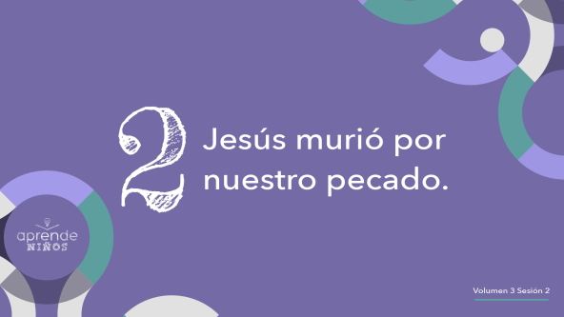

Ya dijimos que todos cometemos errores, ¿no? A eso se llama *pecado*. Pecar es tomar decisiones que van contra lo bueno que Dios que tiene planeado para nuestra vida y lo que quiere que hagamos. Cuando Dios creó a las personas hace mucho tiempo, la humanidad empezó sin pecado. La creación de Dios era perfecta. Pero, algo pasó que cambió ese estado.

• *Toma el vaso o jarra de agua*.

Las primeras personas que creó Dios, Adán y Eva, eran perfectas y vivían en un mundo perfecto. Dios les dio la opción de seguir sus instrucciones de cómo vivir o de no seguirlas. ¿Qué escogieron? *(Respuesta del grupo)* ¡Decidieron no seguir las instrucciones de Dios, y así entró el pecado en el mundo!

• *Deja caer un poco de colorante vegetal en el agua*.

Ya no eran perfectos. La vida de Adán y Eva dejó de ser perfecta, su hogar ya no fue perfecto y perdieron su perfecta relación con Dios. Pero la historia no terminó allí. Dios sabía que todos nosotros, así como Adán y Eva, cometeríamos errores y pecaríamos. Dios quiere estar presente en nuestra vida, más de lo que podemos entender. La única manera para que nosotros estuviéramos siempre con Dios era si alguien perfecto sacrificaba su vida por nuestros pecados. Dios envió a Jesús para que viviera la vida perfecta que nosotros jamás podríamos vivir. Jesús no merecía morir porque Él nunca hizo nada malo.

• *Verter blanqueador o lejía en el vaso con agua y revolver con la cuchara*.

Jesús sacrificó su vida para pagar por nuestros pecados. Cuando decidimos seguir a Jesús, su perfección empieza a borrar los pecados de nuestro corazón y de nuestra vida. Jesús nos hace perfectos a los ojos de Dios. Jesús murió para que nuestros pecados ya no nos alejen de Dios.

**3. Jesús venció la muerte**.

• *Mostrar la* ***Diapositiva Punto de enseñanza 3***.

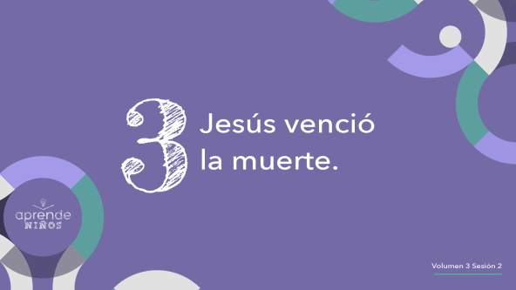

Esto de por sí ya es algo maravilloso, pero todavía falta lo mejor. Jesús no solo sacrificó su vida para pagar por nuestros pecados, sino que además venció la muerte. ¿Qué significa eso? Significa que, aunque Él entregó su vida y murió por nuestros pecados, no se quedó muerto. ¿Cómo fue eso posible?

¿Conocen esos videojuegos en que pueden ganar energía y ser invencibles por un tiempo? Aunque su personaje sea atacado o se caiga del nivel, no pierde la vida. Porque las cosas invencibles no pueden ser vencidas. Es genial tener vidas extra, especialmente si el juego es difícil.

La muerte salió cuando el pecado entró en el mundo. Se suponía que Adán y Eva vivirían para siempre con Dios, pero después que desobedecieron, uno de los castigos fue que debían morir algún día. Jesús nunca pecó y por eso Él no debía sufrir el castigo de la muerte. Cuando Jesús murió, la muerte tuvo que parar y reconocer que Él es invencible de verdad, no como en un videojuego. Por eso, ¡Jesús no permaneció muerto!

¡Jesús venció la muerte! Cuando confiamos en Jesús y decidimos seguirlo, nosotros también podemos vencer la muerte. Así como Adán y Eva, un día todos moriremos a causa del pecado. Pero gracias a Jesús, volveremos a vivir para pasar la eternidad con Él.

Jesús murió por todos los pecados que cometimos, así como por los pecados que escribimos en la lista. Cuando le pedimos a Jesús que nos perdone lo malo que hicimos y aceptamos el regalo de su muerte por nuestros pecados *(borrar la lista del pizarrón o despegar la hoja de papel y hacer una pelota)*, Él se lleva todos nuestros pecados. Jesús nos abre la oportunidad de vivir para siempre con Dios en el cielo.

**Oración y respuesta personal**

*Mientras oran, se podría poner como fondo una música suave de adoración*.

Jesús ama tanto al mundo que dio su vida por nosotros, para que podamos estar con Él por siempre. A veces, cuando pensamos en todo lo bueno que Dios ha hecho en nuestra vida, lo mejor que podemos hacer es dar gracias por el amor que nos muestra todos los días. Tomemos unos minutos para agradecer a Dios por las maneras en que nos expresa su amor.

Después de agradecer a Dios por lo que ha hecho por ti, pide que te hable y te muestre cómo puedes compartir su amor con quienes te rodean. Inclinen la cabeza, cierren los ojos y pidamos a Dios que nos hable.

|  |
| --- |
| Dios, te abrimos nuestro corazón y nuestra mente para escuchar lo que quieres decirnos hoy. Amén. |

• *Espera unos minutos mientras los niños oran*.

Ahora, los invito a orar con uno de los líderes de lo que Dios les dijo o de cualquier otra necesidad que tengan hoy.

• *Ora con los niños según lo que necesiten*.

Espero que hayas escuchado algo de parte de Dios. Si no escuchaste nada, no te preocupes. Dios nos habla de muchas maneras y en diferentes momentos. Escuchar su voz requiere práctica. No dejes de estar atento a escuchar su voz.

**Oración**

• *Opcional: Los niños pueden repetir las frases de la oración a medida que las dices*.

|  |
| --- |
| Querido Dios, gracias por amar a todo el mundo y amarnos a nosotros. Gracias por enviar a Jesús a morir por nosotros. Queremos vivir como Él vivió. Amén. |

**Versículo de fe**

Nuestro Versículo de fe nos recuerda que Dios nos ama tanto que envió a Jesús para darnos vida eterna. Seguimos a Jesús con gozo porque sabemos que Él cuida de nosotros. Practiquemos el Versículo de fe.

• *Mostrar el* ***Video Versículo de fe***.

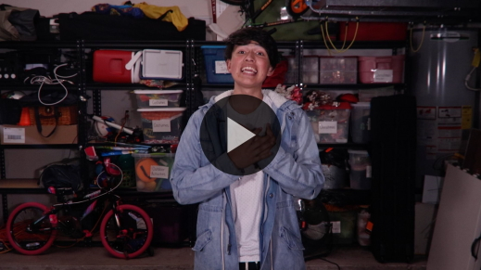

[Juan 3:16](https://ref.ly/logosref/Bible.Jn3.16) (NTV)

«Pues Dios amó tanto al mundo que dio a su único Hijo, para que todo el que crea en él no se pierda, sino que tenga vida eterna».

Saber que Dios nos ama hace que sea más fácil querer seguir a Jesús. Cuando seguimos a Jesús, tenemos la esperanza de que un día estaremos con Dios para siempre en el cielo.

**Verdad de fe**

Recuerden nuestra Verdad de fe para hoy: **Jesús ama al mundo.** Antes de pasar a los grupos pequeños, recordemos una vez más la Verdad de fe.

• *Mostrar la* ***Diapositiva Verdad de fe***.



Repítanla conmigo: **Jesús ama al mundo.** La pasamos muy bien aprendiendo juntos.

• *Invita a los niños a pasar a los grupos pequeños o despídete de ellos si el encuentro termina aquí*.

**Grupo pequeño**

**30 minutos**

*Esta parte se puede hacer con todo el grupo o en grupos pequeños. Durante las actividades en grupos pequeños, la meta es que los niños se conecten con la Palabra de Dios y ayudarlos a que se conozcan mejor. El líder del grupo pequeño se encargará de dirigir todas las actividades.*

**Conexión del grupo**

**¿Quién es…?**

|  |
| --- |
| ***Necesitarás***  *No requiere suministros.*  ***Preparación***  *• Disponer las sillas en un círculo, una silla para cada niño. Si las sillas no se pueden mover, pide a los niños que se sienten en un círculo en el piso.* |

A veces, hay algo que nos llama la atención de las personas que amamos. Tal vez amas a tu mamá porque te ayuda cuando estás lastimado. O quizás amas a tu abuelo porque es el mejor haciendo hamburguesas. Hoy veo a personas muy interesantes en este círculo, y cada uno de nosotros merece ser amado. Este juego nos ayudará a ver algunas cosas especiales sobre cada uno.

Nos sentaremos todos en el círculo excepto una persona que se quedará en el centro. Esa persona dirá: «Amo a …» y luego terminará la oración con algo que ama de un compañero o compañera. Por ejemplo: «Amo a los que tienen mascotas». Si tú eres una de las personas descritas por la persona del centro, te pararás y buscarás otro asiento lo más rápido posible. El que se quede sin asiento se a quedará en el centro para la próxima ronda.

• *Cuando se paran, los niños no pueden cambiarse al asiento cercano al suyo*.

• *Advierte a los niños de que tengan cuidado de no chocarse entre sí*.

**Aprendamos**

|  |
| --- |
| ***Necesitarás***  *• Biblias, una para cada niño (en lo posible, todas de la misma versión)*  *No requiere preparación.* |

**Lectura bíblica:**

[1 Corintios 15:3–8](https://ref.ly/logosref/Bible.1Co15.3-8); [Juan 3:16–17](https://ref.ly/logosref/Bible.Jn3.16-17); [Hebreos 12:1–3](https://ref.ly/logosref/Bible.Heb12.1-3); [Romanos 12:1–2](https://ref.ly/logosref/Bible.Ro12.1-2)

Vamos a profundizar en la Palabra de Dios para ver qué más nos quiere decir Dios. A medida que vayamos encontrando y leyendo estos versículos, piensen: ¿Qué significa este pasaje de la Escritura para mi vida?

• *Entrega a cada niño una Biblia para que busquen uno o más pasajes de la Escritura, según el tiempo que dispongas. Cuando todos hayan encontrado los pasajes, pide a uno de los niños que lea una porción bíblica. Después, pídele que responda la pregunta*.

• *Puedes armar parejas, para que los niños mayores ayuden a otros a buscar los pasajes, o ayudarlos tú a buscar las Escrituras de la historia bíblica:* [*Juan 19:1–6*](https://ref.ly/logosref/Bible.Jn19.1-6)*,* [*16–19*](https://ref.ly/logosref/Bible.Jn19.16-19)*,* [*28–30*](https://ref.ly/logosref/Bible.Jn19.28-30)*. Con la práctica, los niños cada vez encontrarán los pasajes con más facilidad*.

• *Opcional: A modo de juego, hazlos competir para ver quién encuentra primero el pasaje de la Escritura*.

**Consejo para conocer la Biblia**

La Palabra de Dios es genial. Pero tal vez te sientas tan abrumado con todas las páginas, las palabras y los relatos que tiene, que te olvides de leer más lentamente y dejar que la Palabra de Dios se haga viva en ti. El siguiente consejo te servirá para asegurarte de aprovechar al máximo lo que leas de la Biblia. Estudia los versículos uno por uno. No hay nada malo en leer cada versículo lentamente para sacarle todo el jugo. Hagamos la prueba con nuestro Versículo de fe. Vamos a pensar lo que dice frase a frase.

• *Di el Versículo de fe de frase en frase, haciendo una pausa después de cada una de ellas; pide a los niños que digan cada frase en sus propias palabras*.

[Juan 3:16](https://ref.ly/logosref/Bible.Jn3.16) (NTV)

«Pues Dios amó tanto al mundo que dio a su único Hijo, para que todo el que crea en él no se pierda, sino que tenga vida eterna».

**Desafío**

Acabamos de profundizar en nuestro Versículo de fe, pero creo que ustedes pueden probar hacer solos este mismo ejercicio con otros versículos. Este es el desafío para ustedes: Busquen uno de los versículos que vimos en la Lectura bíblica de hoy, el que más llamó su atención. Vayan con un amigo o un familiar y explíquenle lo que atrajo su atención de ese versículo, algo que puede servir para animarlos.

**Verdad de fe**

Todas las lecturas de la Biblia me recuerdan nuestra Verdad de fe. Mira a tu compañero más cercano y dile: **Jesús ama al mundo**. *(Respuesta del grupo)*

**Reflexión en grupo**

*Puedes usar todas o solo algunas de las preguntas como iniciadoras de la conversación. Las preguntas marcadas con un asterisco (*) están pensadas para estimular la conversación. Adáptalas a los intereses y la madurez del grupo. En general, los niños mayores serán más capaces que los menores de profundizar en los temas.*

**Preguntas**

• *Si las actividades en los grupos pequeños no se hacen inmediatamente después del tiempo con el grupo grande, tal vez sería bueno leer nuevamente los pasajes de la historia bíblica antes de estas preguntas*.

¿Qué gritaba la gente al inicio de esta historia?

* ¿Quería Pilato crucificar a Jesús? ¿Por qué sí o por qué no?

¿Qué decía el cartel que colocaron sobre la cabeza de Jesús en la cruz?

¿Qué pasó en la cruz cuando Jesús tuvo sed?

¿Qué dijo Jesús antes de morir?

* ¿Por qué piensan que dijo eso?

¿Merecía Jesús morir en la cruz?

* ¿Cómo cambió tu vida con la muerte de Jesús?

* ¿Qué nos enseña la muerte de Jesús sobre su amor por nosotros y por el mundo?

* ¿Cómo podemos amar a la gente a nuestro alrededor con el mismo amor que Jesús tuvo por el mundo?

**Peticiones de oración**

*Para terminar este espacio de preguntas, pregúntales si tienen peticiones de oración o si quieren agradecer y alabar a Dios por algo. Toma nota de las peticiones de oración de tu grupo pequeño y menciónalas la próxima vez que se reúnan*.

**Oración**

*Oren unos por otros y por las peticiones de oración de sus compañeros*.

**Repaso del Versículo de fe**

|  |
| --- |
| ***Necesitarás***  *• Pizarrón blanco o una hoja de papel grande*  *• Marcador para pizarrón blanco o marcador común*  *• Borrador*  *No requiere preparación.* |

Nuestro Versículo de fe para hoy es [Juan 3:16](https://ref.ly/logosref/Bible.Jn3.16). Nos dice que sabemos que Dios nos amó porque envió a Jesús para darnos vida eterna. Todo el que crea en Jesús puede tener vida eterna. Vamos a mirar el video Versículo de fe y repetirlo con los movimientos.

• *Mostrar el* ***Video Versículo de fe***.



[Juan 3:16](https://ref.ly/logosref/Bible.Jn3.16) (NTV)

«Pues Dios amó tanto al mundo que dio a su único Hijo, para que todo el que crea en él no se pierda, sino que tenga vida eterna».

**Diversión con el Versículo de fe**

**Palabras borradas**

Este versículo es uno de los más importantes de toda la Biblia, así que vamos a tratar de grabarlo en la cabeza y en nuestro corazón con un juego. Voy a escribir el versículo en el pizarrón.

• *Escribe el Versículo de fe con letras grandes, para que todos lo vean*.

Vamos a leerlo todos juntos una vez para tenerlo fresco en la mente. Presten atención porque tengo un desafío para su memoria.

• *Lean juntos el versículo*.

Ahora, nos turnaremos para borrar palabras y cambiarlas por una línea antes de repetir el versículo. Veamos si aun podemos decir el versículo al desaparecer las palabras.

• *Cada vez, después repetir el versículo, pide a un voluntario que borre otra palabra más del versículo. Digan el versículo de nuevo*.

• *Repitan este proceso hasta borrar todas las palabras del versículo*.

• *Si no dispones de mucho tiempo, puedes borrar dos palabras o frases antes de repetirlo*.

¡Felicitaciones a todos! Estamos en el proceso de aprender nuestro Versículo de fe. Espero que nadie lo olvide.

**Hoja de actividad**

**Gracias, Dios**

|  |
| --- |
| ***Necesitarás***  *•* ***Hoja de actividad Grupo pequeño****, una por niño*  *• Lápices*  ***Preparación***  *• Imprimir la* ***Hoja de actividad Grupo pequeño****, una hoja por niño.* |

Jesús ama al mundo. Gracias al amor de Jesús podemos conectarnos con el cielo y un día estaremos para siempre con Dios. Recuerden que Dios siempre quiere que sintamos su amor. Él quiere ayudarnos a mostrar ese amor a quienes nos rodean. Siempre existe la posibilidad de mostrar el amor de Jesús y hacer una diferencia en el mundo. ¿A quién le podrías hablar sobre Jesús? *(Escucha las respuestas)*.

• *Entrega a cada niño una copia de la* ***Hoja de actividad Grupo pequeño*** *y un lápiz para que hagan la actividad*.

A ver si pueden seguir el camino, usando el Versículo de fe para recordar que tenemos que contarles a otros que Jesús los ama.

**Despedida**

La pasé muy bien con ustedes aprendiendo más sobre lo mucho que nos ama Jesús. Terminemos con una oración.

**Oración**

|  |
| --- |
| Querido Dios, gracias por amarnos tanto. Gracias por enviar a tu Hijo perfecto para quitar nuestros pecados y mostrarnos el amor que siempre debimos sentir y conocer de ti. Ayúdanos a compartir tu amor con otros, todos los días. Amén. |

**Repaso de la Verdad de fe**

• *Mostrar la* ***Diapositiva Verdad de fe***.



Es importante que recuerden la Verdad de fe que vimos hoy. Digámosla juntos: **Jesús ama al mundo.** Qué gusto que hayan venido. Nos vemos la próxima.

• *Los niños llevan a casa la* ***Hoja de actividad Grupo pequeño***.

• *Recuerda a los padres que en la aplicación hay* ***Devocionales familiares*** *para que tengan con sus hijos*.

• *Recuérdales también la fecha y hora de la siguiente sesión*.